EXAMEN PARCIAL

Pregunta 1.- Explicar los 5 drivers arquitecturales del método ADDv3. (3 puntos)

**Metodo DDD**

Es un enfoque para definir una arquitectura de software para el proceso de diseño, proporciona una serie de pasos para el diseño de alto nivel, sabemos que existe un diseño a alto nivel arquitectónico y un bajo nivel de patrones

A partir de ahora se puede hablar de actividades de diseño guiado por los drivers arquitectónicos(Quality, attribute, constraint, etc).

El arquitecto se basa en estos drivers para tener múltiples vistas y perspectivas y cada proyecto tiene sus propios drivers.

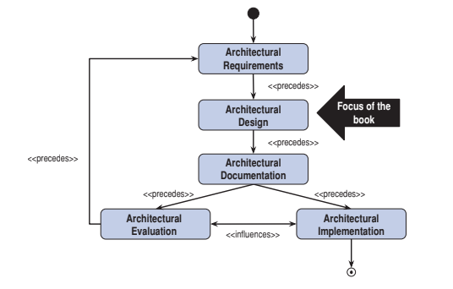

Los drivers arquitecturales

Desing purse(Propósito de diseño)

En el driver propósito del diseño nos preguntamos cuando y porque se está haciendo la arquitectura y está orientado al proyecto. Entonces podemos orientarnos a un diseño orientado a preventa o pruebas de conceptos o diseño para un producto software. Entonces debemos de ver si es un producto nuevo o una actualización de un proyecto ya creado y ver como cumplimos con el propósito del diseño.

Quality attributes(Atributos de calidad)

Son las propiedades medibles de un sistema, son los drivers más importantes y se ve la claridad del software. tiene una gran importancia para satisfacer a través de utility tree.

Se trabajan los escenarios de calidad y ver el rendimiento del sistema a desarrollar. Todo por métricas.

Primary funcionality(), siempre hay una funcionalidad que afecta los atributos de calidad, que historias de usuarios afectan a nuestros drivers

Architectural concerts() es cuando se tienen que cumplir determinados requisitos, como generales o específicos. Se conviertes en preocupaciones para el arquitecto.

Contraints(Restricciones)

Son obligaciones que debemos de cumplir. Se convierten en restricciones no negociables

Pregunta 2.- Explicar cada uno de los conceptos de diseño del método ADDv3. (3 puntos)

El arquitecto usa diseños de conceptos

Arquitecturas de referencia, patrones de alto y bajo nivel, tácticas por atributos de calidad, componentes por terceros (librerías, frameworks). El arquitecto aplica los conceptos de diseño para desarrolla run software.

Tácticas de rendimiento

Por cada atributo de calidad utilizamos determinadas tácticas, por ejemplo

Mantener copias de información.

Selección de componentes externos

El arquitecto debe escoger entre costos, soporte para cumplir atributos de calidad

Pregunta 3.- Explicar el diseño estratégico de Domain Driven Design. (4 puntos)

DDD, se enfoca en la estrategia como prioridad 1

El diseño estratégico se habla de : lenguaje oblicuo y bounded context

Cada bounded context tiene sus componentes que hablan su propio lenguaje oblicuo

Cada bounded context tiene su lenguaje oblicuo

Se desarrolla un lenguaje oblicuo en un bounded context,

Modelar un lenguaje común en un subsistema(lenguaje del negocio). Un lenguaje oblicuo. Quienes utilizan los desarrolladores y dueños del negocio.

Entonces:

1. Identificar los subsuistemas(bounded context)
2. Ver que hay dentro de cada bounded context(lo tactico).

Primero se inicia a lo conceptual modelando.

Por ejemplo

Ventas, notificaciones, etc, separando por contexto.

Un bounded context aterriza en un micro servicio

El bounded context de codifica mediante el lenguaje oblicuo y las clases y métodos tienen que estar en función del lenguaje oblicuo.

Por eso primero es la estrategia y luego la táctica

Pregunta 4.- Explicar el diseño táctico de Domain Driven Design. (4 puntos)

DDD, se enfoca en la estrategia como prioridad 2

Modelar un lenguaje común en un subsistema(lenguaje del negocio). Un lenguaje oblicuo. Quienes utilizan los desarrolladores y dueños del negocio.

Entonces:

1. Identificar los subsuistemas(bounded context)
2. Ver que hay dentro de cada bounded context(lo tactico).

Entonces se envían mensajes y eventos entre Bounded Context

Pregunta 5.- Desarrollar un endpoint para editar los datos de un cliente. (3 puntos)

Pregunta 6.- Desarrollar un endpoint para listar las cuentas bancarias bloqueadas dado un rango de fechas. (3 puntos)